广化公司通讯
GCC NEWS 2010年第8期（总第92期）



中科院广州化学有限公司 办公室主编 二○一○年八月
主编：黄赤军 执行主编：申智慧 投稿邮箱:shenzhihui@gic.ac.cn
广化公司的使命
提供绿色环保的精细化工和有机新材料产品和技术，致力促进社会可持续发展。

广化公司愿景
成为国内精细化工和有机新材料领域具有核心竞争力的高技术企业。

广化公司的核心价值观
以人为本，和谐共赢
广化公司的企业精神
协同、创新、进取、求精

广化公司的经营理念
为客户创造价值
“文明发展、和谐园区”倡议书

公司自2009年启动园区改造和环境治理工程，对科研、生产及生活园区进行了改造，美化了工作和生活环境，增进了和谐，鼓舞了士气。为了增强广大职工与园区住户的主人翁意识并积极主动配合公司物业管理部门维护园区环境，公司在此向全体职工与住户发出倡议：
1、爱护园区公共设施；
2、爱护园区环境卫生，不随处堆放垃圾；
3、不在园区内饲养鸡、鸭等家禽和家畜；
4、爱护草地，珍惜每一寸绿化，不私自开发“小菜园”；
5、遵守园区车辆管理制度，自觉按照规定停放车辆。
6、遵守《广州市犬管理规定》，持证养犬，遵守

本期导读：

一．“文明发展、和谐园区”倡议书················（1-2）
二、园区整治改造规划与实施····················（2-5）
三、如画般惬意的清晨·（6-7）
四、为实现公司战略目标而全力以赴，你准备好了吗····················（7-8）
五、城市绿洲，大家维护-------关于广化公司园区建设和维护的几点建议·········（8-9）
六、园区建设之我见··（9-10）
七、调查统计········（10）

带犬只户外活动规定。

7、加强自我管理，提高园区公德意识。从我做起，从点滴做起，争做园区和谐文明的主人，杜绝在园区内的各种不文明行为。
园区环境关系到广大职工与园区住户的身心健康，更关系到大家的生活幸福指数。我们衷心希望，大家在日常的工作、学习、生活中增强自我约束和相互监督意识，塑造文明形象，注意生活中的点点滴滴，为创造一个平安、文明、和谐的园区作出应有的贡！
中科院广州化学有限公司

园区整治改造规划与实施

园区的整治改造建设总是在不断的破与立的过程中得到完善和提升。我单位的园区经历了五十二年的改造建设过程，在这一漫长的过程中得到了中国科学院等各级领导的高度重视，至今已初具规模并功能不断得到完善。
新一届公司领导班子对园区的改造建设尤为关注，提出了量力而行、关注民生、突出重点、完善配套等基本方针，物业管理部根据公司领导的既定方针，精心规划和设计，认真监督和管理。自去年园区改造和绿化环境整治开始至今，各项改造项目得到了领导的重视、职工的积极参与，并且有关部门在施工过程中实施有效管理、合理安排，目前公司园区改造已取得了明显成效。
本文中我作为园区整治改造建设的管理者、参与者和见证人对整个历程作一个回顾并谈谈我的感想。
一、整治改造背景介绍
我单位地处天河区东北部，东眺火炉山森林公园，南邻广州有色金属研究院及五山高校科研区，西望广州市两大市“肺”之一的白云山，北靠华南植物园及龙洞森林公园。园区面积26万多平方米，到处绿树成荫，犹如世外桃源。
园区内功能分区较多，包括有研发区、办公区、生活区，还有文体娱乐设施、菜市场及小卖部等配套设施。各功能要求不一，研发要满足科研试产安全及运输便利等要求；办公需达到安静、舒适、高效的条件；同时还必须考虑大院内生活宜人居住环境。因此，长期以来，在园区的功能兼顾和规划实施等具体工作中存在一定的难度。
经过前几年的大力改造，园区基础设施陈旧状况大有改善，但部分道路、人行道、电力及排水排污设施、绿化景观等现实情况与群众期望仍存较大差距。目前各功能分区现状未封闭隔离，互相干扰较大，某种程度上存在一定的交通安全及生产安全隐患；树木多及绿化面积大，给树木养护、枯枝清理、绿化管理等环境卫生维护工作也带来了不小的困难。

近年来，城镇化率不断提高，广州市城市规划不断扩张，城市人口急剧膨胀，作为我单位内外部各种原因已促使我单位园区周边市政规划做出调整和不断付之实施，园区内外部环境及基础设施配套水平的差距已不断拉大，大院居民日益增长的改造需求与期望不断增强，园区内部的改造和规划调整已到了刻不容缓的地步。
二、整治改造规划概述
我单位转制后，基本建设资金来源依靠企业自筹，在资源有限及各种约束的前提条件下，如何进一步加强及完善水电道路等基础设施建设，提高保障能力，改善工作和生活环境，创建和谐文明园区，公司新一届班子对此高度重视。新班子多次对园区进行现场调查，经过研究决定以采用整体规划，分步实施方式，先从工作区卫生环境、园区主体道路景观整治开始，逐步实现园区规划、设施、绿化卫生环境等的改造。
根据公司领导班子提出的既定方针，我们先从解决居民关注的车辆和行人交通安全问题入手，再到环境卫生结合绿化整治综合考虑，遵循“点—线—面”逐层深入铺开的思路，结合施工天气及季节因素，先后安排和开展各个园区改造及绿化整治项目的施工。
三、整治改造实施情况
在改造建设过程中，我们在多方面程序及环节上想方设法，克服困难，大力节省成本。如：方案设计阶段，采取分区域、分步骤实施，并规划预留后期对接，避免以后改建或加建时，对既有设施破坏或重建造成增加成本；在施工招投标阶段，多方面了解市场材料价格情况及成熟合理的施工工艺，尽可能降低建设成本但又能兼顾工程质量，保证外观效果及适用性；在结算审核阶段，严格审查施工承包人申报的工程结算书，现场实地测量复核实际完成工程量，杜绝高报冒领现象，为工程资金节省严格把关。
在制度建设和组织保障上，我们制定了园区改造建设项目管理办法和相关规定，实行了项目负责人制度和招投标制度，充分调动管理人员的积极能动性，加强了过程监督与管理。

在廉洁监督管理方面，我们积极贯彻执行上级机关的相关规定，利用组织会议学习、参观交流考察等形式，向友邻单位和系统内先进院所管理部门取经。在内部监督上，我们始终保持与纪检监督部门密切联系，做到关键步骤、关键环节同步监督。
四、整治改造项目情况
我单位园区面积大，绿化率较高，大部分绿地在上世纪九十年代进行过整治铺种，随着植物年限及寿命来临，不同程度出现了枯死和杂草丛生，原来优美面貌已难以通过维护保养恢复。
根据实际情况及居民的切实愿望，我们制定了分区域分步骤循序渐进实施方案，先从办公区域周边开始，接着从主干路芒果路两侧，然后对生活区大草坪及运动场周边。按从“点—线—面”相结合，利用有限的资金及审时度势，结合考虑季节因素，分步紧凑安排了上述区域的施工。
经过近一年的园区改造及绿化整治，先后完成了芒果路两侧景观、食堂门前道路及广场、研究生公寓周边绿化景观、实验大楼周边绿化景观、园区雨污分流截污改造、羽毛球馆改造建设、公寓招待所的改造、主干道两侧人行道及景观整治、市政路灯引入政府的投资建设、后山小公园绿化整治、休闲小公园和运动场周边绿化整治、6号楼南侧支路人行道及景观整治等区域均发生了可喜的变化，基础设施进一步得到完善，陆续增添了一道道靓丽的风景，同时给群众生活带来了不少便利，居住环境得到明显改善。
五、整治改造工作展望
西大门作为我公司的门户，也是公司对外形象的重要宣传窗口。目前西大门的改造已进入方案设计阶段，办公楼前中轴线广场和台阶、生活区房前屋后的绿化整治、主干道路的沥青加铺改造、保安队办公室兼治安视频监控中心改造等项目将根据计划陆续先后启动建设。
我相信随着园区整治改造的继续深入开展和推动，将会给大院居民和职工带来更多的实惠和保障。

六、我的感想和思考
园区整治改造建设给职工和居民带来优美园区环境的同时也带来了不少的干扰和不便，但大院居民和职工毫无怨言，大力支持与配合了物业管理部的工作，尤其是许多离退休老同志提出了不少有益的建议和意见，这充分体现了他们对公司的发展的关心与支持。
也许我们尽了百倍的努力和万分的考虑，但仍存在不尽人意的地方。历史上任何事物都需要批评的声音才会更加完美，正因为有了那些赞美与批评，才有不断完善和美好的未来。
园区的整治改造是一个不断自我完善和提升的过程，这个过程将会随着公司的发展和各种环境的变化而不断演绎着新的乐章。
本次历时近一年的园区整治和改造建设，凝聚了公司领导和各级管理人员、设计和施工人员的大量心血，您们付出了辛勤的劳动和汗水，正因为有了您们认真执着的追求和无私的奉献，才有广化公司园区美好的明天和我们美丽的家园。
（谨以此文献给关心及支持园区改造建设的各界人士，感谢您们的大力支持与帮助！）
物业管理部 黄闰龙

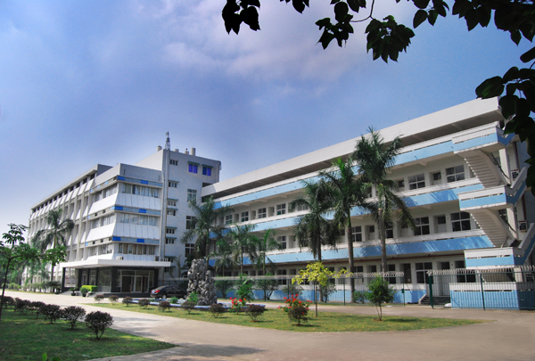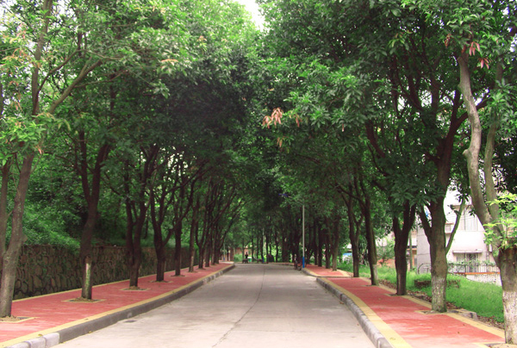
绿化改造后的科研区 生活区芒果路

如画般惬意的清晨

——记广化大院风景一角

窗外传来声声清脆而欢快的鸟声，唤醒了略有困意的梦中人。昨夜的一场大雨已经悄然停息，一夜的风雨，洗尽了夏日里持久的燥热。我来到窗前缓缓地拉开窗帘打开被风雨洗刷的透亮的窗户，一阵凉风迎面吹来，驱散了我的困意，由皮肤沁入我内心深处。窗外的一切变得比以往更加清新自然，清风的凉意送来一阵阵被大雨过滤过的空气，那时一种参杂着泥土清香的新鲜空气，雨后的空气竟如此沁人心脾。
从今年5月份开始，我就搬到公司精心装修过的单身宿舍楼来住了，该宿舍楼的位置极佳，窗前是一片草坪，没有任何建筑物遮挡，放眼望去让人心情舒畅；在草坪的尽头是一排高大的树木，由于生长的空间广阔，其枝叶生长得自然舒展，给人以轻松自由的感觉。前段时间公司对草坪进行了改造，将其间的杂草全部更替为美观的绿化草坪，如同一张巨大的地毯铺展开来，草坪间的硬化道路及健身跑到像是嵌入这地毯上的图案。
太阳刚刚升起来，如同一个巨大的圆盘，光亮而新鲜，高大的树木像是一排等待检阅的士兵，挺拔静立；鸟雀的叫声，奏响新一天的序曲。映入眼帘的片片新绿，是经雨水冲洗后的杰作，大树、小草都给人以焕然一新的感觉。
太阳渐渐升起，明亮的阳光照射在我身上，使人精神焕发。远处高大树木的枝叶又像是一双双手，奋力将太阳托起，让它去普照大地；草地如同一幅闪烁着金色光芒的油画，铺在我的面前，接受着阳光的洗礼和抚摩。草坪间的小道上人们陆续出来锻炼身体，也在欢快交谈，清晨的寂静被彻底打破。
天空像水洗了一般，蓝得彻底，蓝的纯粹，没有一丝的杂质。这是在城市吗？我不敢相信自己的眼睛，因为在人们眼中，城市的天空中永远是蒙着一层灰色的云霓，我们很少看到蓝天绿地。很幸运，这是在城市，这是我工作和生活的地方。
在享受这份厚礼的同时，我们也要懂得感恩，感谢公司对职工工作和生活环境的不断改善，感谢那些为创造这样一个美丽景色而辛勤劳作的劳动者，同时我们也有义务去维护这样一个和谐美好的环境，从而保证我们每天都能享受到一个如画般惬意的清晨，精神饱满的工作、生活。
人力资源部 张晓烽

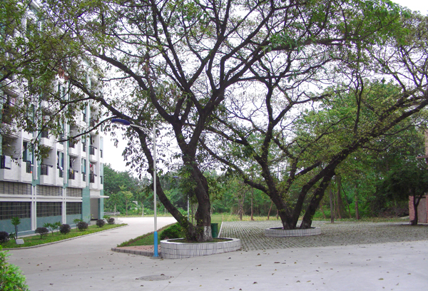
生活区一隅

为实现公司战略目标而全力以赴，你准备好了吗

自7月公司进入战略组织实施阶段以来，公司正在发生一系列的变化。最显而易见的就是公司园区的风貌，可以说现在的园区是绿树成荫，风景宜人。一进大门，映入眼帘的是红色的人行道，矗立在人行道上正茁壮成长开枝散叶的大树，以及位于人行道两侧绿意盎然的青草地，无一不让走进园区的员工和访问者心情舒畅，并且有做个深呼吸，投入到大自然怀抱中的欲望，情不自禁的感叹“变漂亮了啊……”

除此之外芒果路的翻新，新羽毛球馆的建立，员工单身宿舍的重新装修， “动态监管”的启动，中国科学院佛山功能高分子材料中心的成立，中科院广州化学有限公司南雄材料生产基地暨中科院广州化学所南雄中试基地的建立，中国科学院广州技术转移中心顺德基地分析中心的落成，公司组织机构的调整，一步步，让所有员工看在眼里，记在心里，公司是真的要发生变化了，公司的二次变革已经开始了。
变则通，通则久。经过公司战略发展规划与企业文化理念宣贯大会的宣贯，让我们了解认识到公司的战略发展规划，明白了公司下一步的目标以及怎么做和做什么。其中，最重要的就是思维观念的转变，转变到企业发展的主线上。
作为公司普通的员工，我们知道，公司制定了“中长期发展规划、三年发展规划”注定会进行一系列的改革，薪酬体系、管理流程等都将会发生变化。这既给我们勾画出了一个美好的未来，同时也增添了一丝由于变革带来的担忧。担忧自身素质的提高能不能赶得上公司变革的步伐。当然，作为普通员工的我们也知道，只要是公司的一员，就有责任和义务与公司同呼吸共命运，为公司的发展贡献自己的一份力量。
职工朋友，你我都准备好了吗？让我们拿出主人翁的姿态，全力以赴、共同参与到公司战略实施工作中，让我们为实现公司5年后上市的美好愿景而努力奋斗！

科研教育部 沈丹丹

城市绿洲，大家维护

-------关于广化公司园区建设和维护的几点建议

来到广化公司一年的我无疑是幸运的。因为自从走进树木林立，空气清新的广化大院，几乎每隔一段时间就可以拥有一份发现公司园区环境美化所带来的惊喜。实验大楼前相映成趣的花草与假石山景观，焕然一新的芒果路，绿树成荫的研究生公寓，整齐优美的主干道，日新月异的园区让每一个身在公司大院工作和生活的人都深感欣喜。
令人赏心悦目，给人以美感的环境对人们的工作、生活、学习是非常重要的。为了建设美好园区环境，给大家创造舒适，便利的工作和生活环境，公司及物业部都付出了许多努力。作为工作和生活在大院的一员，我觉得在由衷感谢的同时也应该为爱护，维护园区环境做出自己的努力，为公司园区环境的进一步改善献计献策。为此，我想就目前公司园区建设情况和园区环境维护，提出以下一些建议：
- 尽管我们的园区环境已经得到很大改善，但是仍然有一些尚需绿化整治的区域，希望能够纳入后续园区建设计划之中，比如说停车场及排球场周边居民楼前后的绿化带整治，生产区绿化带的整治等。
- 目前，园区内仍然能够见到无人看管的狗和鸡在园区内活动，给刚刚整治好的园区绿化带和自然环境带来不良影响，应当加以管理。
- 好的环境需要大家共同维护，但是也需要一些具体监管措施。比如说制定违规处罚条例，在整治绿化带区域树立警示等。另外，在路边适当增加一定数量的垃圾箱。

总之，优美舒适的环境不仅需要不断的建设，完善，更需要在园区工作和生活的每一个人的配合。我们对环境的美化会拍手称快，对于破坏园区环境的行为也要予以谴责和制止，自觉维护我们的园区环境。相信在大家的共同努力下，广化公司园区这一片城市之中的绿洲将会变得更加美丽和充满生机！

纤维素 史珺

园区建设之我见

近年来，随着公司大院内一个个绿化化境改造项目的竣工，我们大院内的道路变得宽阔，树木变得更绿，人行道变得更美。在园区这些喜人变化的背后，笔者深切地感受到参与园区建设的工作人员的不懈努力，也深切地感受到在这里工作生活的长辈、同事以及研究生同学对于园区建设的关注与支持。作为园区的一分子，在此发表一些拙见，希望能为我们的园区建设工作添砖加瓦。
首先，作为一个现代化的企业，笔者认为园区的主要建筑以及核心地带引入企业标志性图案、企业标准色、企业精神口号，不仅加强园区的规划布局的层次感，同时也可以更有效地传达企业的文化氛围。色彩、图案能美化环境，它的作用除了满足人们的审美要求外，往往比建筑物的形状更引人注目。试想想，客户一踏进园区就能从周边的色彩、文字中感受到、体验到企业的文化氛围，这何尝不是企业迈向成功的第一步呢？
其次，转制以来，公司曾先后制定了若干园区管理条例、规定，涵盖了卫生环境、物业费管理、车辆停放管理、外租及私房业主治安管理等方面，可以说我们的管理制度是较为完善的。而公司也及时将这些制度放在主页上供大家浏览。随着外租人员、外来购房人员的增多，园区的治安管理问题日趋复杂化。如何使这类群体也能及时了解并遵守公司的各项管理规定，笔者认为除了这些条例公布后及时在各宣传栏进行张贴以外，也可以在生活区的适当地方树立专门的园区管理条例公告栏，将大院居民必须共同遵守的行为准则向全体居民展示。
再者，公司园区400亩，面积广阔，而生活区占园区面积的1/4强，要实行有效的治安管理，除了我们保安人员的努力以外，还需我们大院居民的集体参与。因此我们可以考虑建立一支园区的志愿管理队伍，邀请大院内责任心强的居民担任志愿者，对违反园区管理规定等的行为进行监督，发现特殊情况或不良行为时，能及时向有关部门举报。另外，我们曾经实行过的“楼长”负责制度，笔者认为是一个比较有效的居民主动参与环境治理的有效方式。由“楼长”组织每栋宿舍楼开展每月一次卫生清洁活动，既能带动大院居民维护环境卫生的积极性，也有助于增强大家的环保意识。

此外，和外面的许多社区一样，公司生活区内有篮球场、羽毛球场、足球场、健身小径等的文体健身设施，也有位于芒果路旁可以供广大职工休憩娱乐的后山绿化区，亦是一个较为完善的小社区。因此，除了开展职工文体活动以外，也可以单位组织或者让居民自行组织某些社区活动，如园区摄影比赛、歌唱比赛、游园会、以家庭或楼宇为单位参与的文体趣味活动等，拉近大院居民之间的距离，增进园区的和谐气氛。
以上便是笔者对公司园区建设的几点看法，我想当我们大家都能积极主动地参与、支持园区建设，那么这个有着五十多年历史的美丽园区一定会更青春、更和谐！
办公室 廖嫣华
调查统计

编者按：前段时间，在大家的配合下，我们对于园区环境进行了调查，
下面是对于其中一题的统计结果公示如下：
您觉得下列哪些行为最破坏园区环境，影响他人？
1、随处堆放垃圾
2、无证养狗，不挂狗链遛狗
3、随处停车
4、养鸡
5、随地种菜
6、踩踏草地、破坏绿化
根据统计结果显示：大院居民认为最破坏园区环境的行为是“随处堆放垃圾”排第二是“无证养狗，不挂狗链遛狗”，排第三、第四分别是“养鸡”和“随处停车”。

